Министерство образования Пензенской области

Государственное автономное профессиональное образовательное учреждение Пензенской области

«Пензенский колледж информационных и промышленных технологий (ИТ-колледж)»

**ОТЧЕТ ПО ПРАКТИКЕ**

**(производственная по профилю специальности)**

**ПМ.09** **ПРОЕКТИРОВАНИЕ, РАЗРАБОТКА И ОПТИМИЗАЦИЯ**

**ВЕБ-ПРИЛОЖЕНИЙ**

(наименование профессионального модуля)

основной профессиональной образовательной программы (ОПОП)

по специальности СПО

09.02.07 Информационные системы и программирование

(ОПОП СПО с указанием кода, наименования специальности СПО)

Обучающегося Юдичева Артёма Владимировича

Группа 18ИТ25

Предприятие/организация (база практики) АО «ПО Электроприбор»

Руководитель практики от колледжа /Ж.Е. Фролова/

Ответственное лицо организации (базы практики) /Т.А. Шероухова/

Пенза, 2022 г.

**Содержание**

|  |  |
| --- | --- |
| Задание по практике |  |
| Дневник по практике |  |
| Аттестационный лист по практике |  |
|  |  |

**1. Работа по определению задач практики**

Создал личную карточку в колонке выполненные задания практики, организовал репозиторий проекта на гит, прикрепил к своей карточке лист с уточнённым заданием:

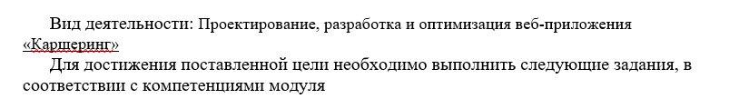

**2. Разработка структуры сайта. Поиск и подборка материалов для проекта**

Карта сайта:

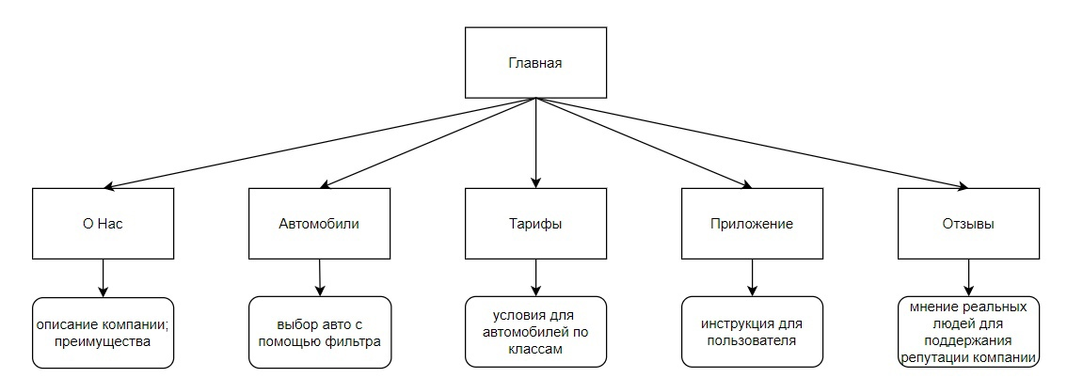

**3. Подготовка контента для WEB. В т.ч. графических и управляющих элементов**

Контент для сайта, заполнены папки элементами на гит хостинге:

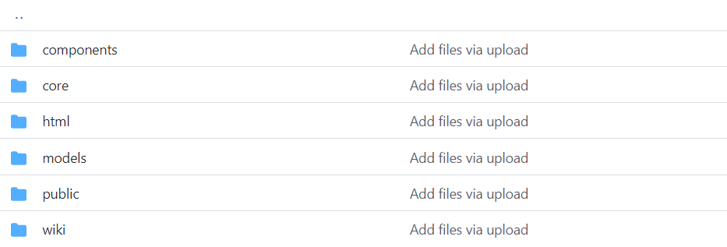

**4. Разработка сценария пользователя, системных диалогов**

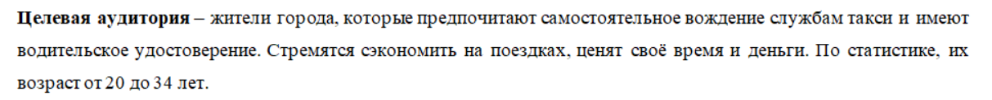Определил целевую аудиторию проекта, разработал сценарий действия пользователя и определил системные диалоги:

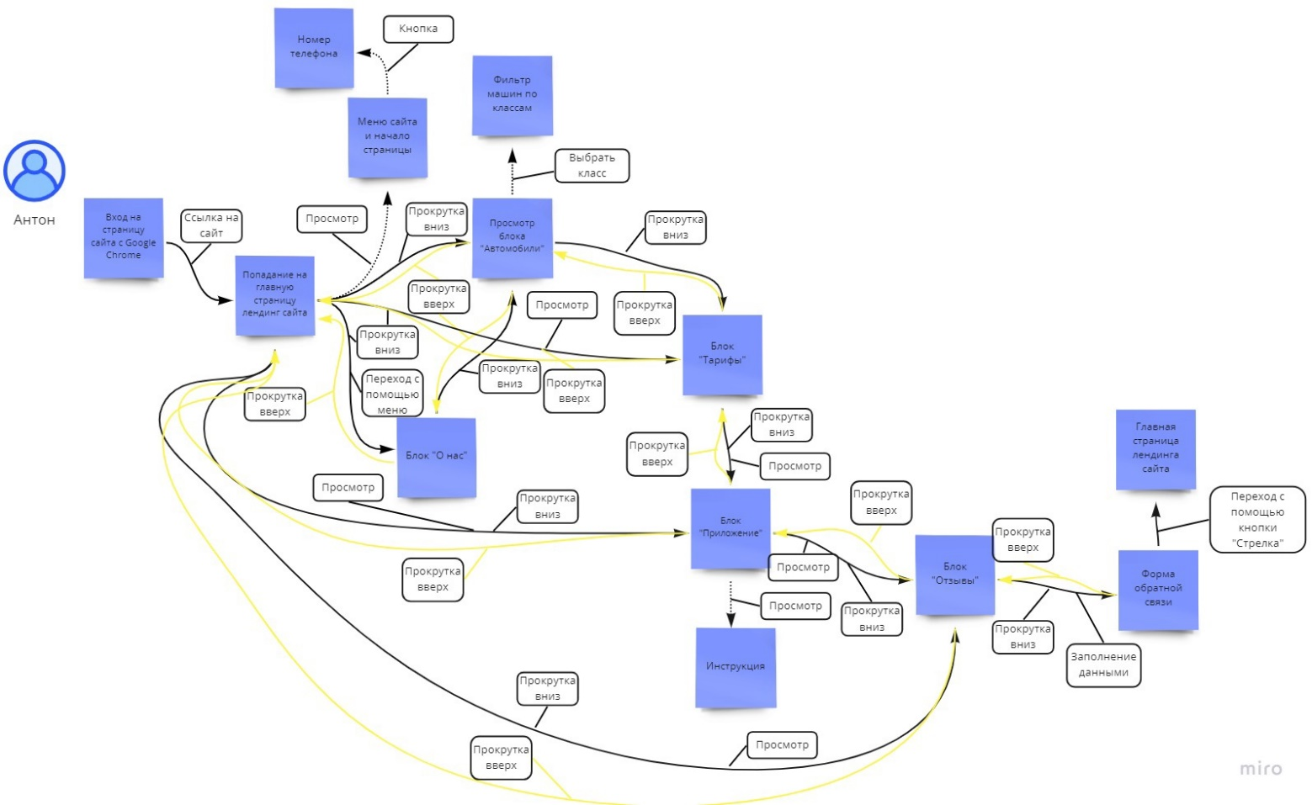

**5. Макетирование сайта**

Сайт лендинг, мокапы хэдера и футера:

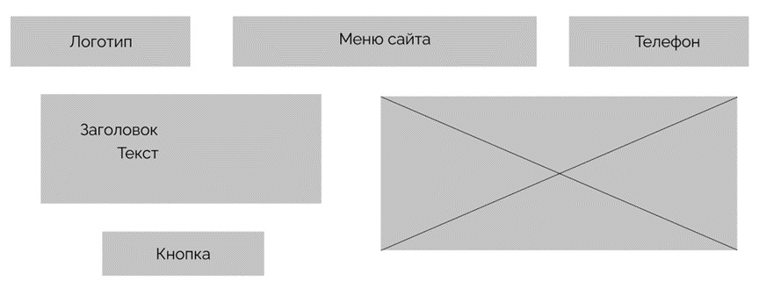

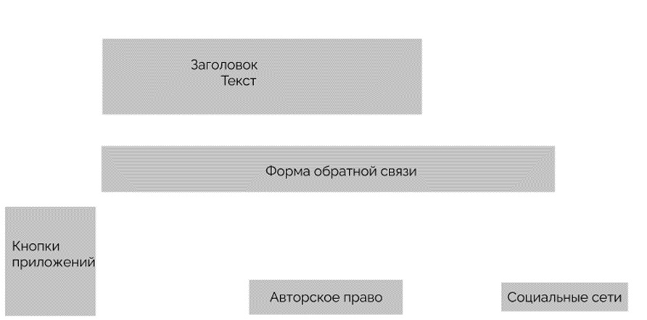

**6. Верстка сайта**

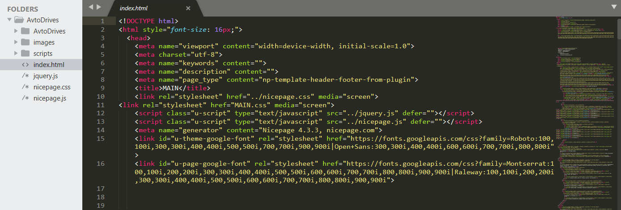

**7. Создание стилевого оформления с помощью каскадных таблиц стилей**

Код CSS в отдельной папке проекта на гит:

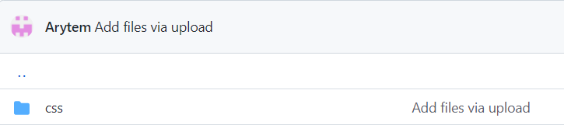

**8. Разработка сценарных решений навигации**

Скрины в папке на гит:

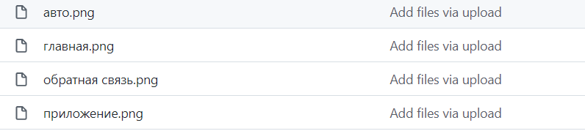

**9. Разработка сценарных решений Java Script**

Код JS в отдельной папке проекта на гит:



**10. Публикация веб-сайта на бесплатном (или локальном) хостинге**

Хостинг был взят GitHub:

